3. Hafta

Text tanıma yapacağımız projemizde 3 haftada sırada ön işlemler yapıldı. Veri setlerimiz ve farklı veri setleri ile birlik te C# ile geliştirilen bir uygulama aracılığı ile projede kullanacağımız resimler gri tonlama ve parçalama yapılarak resimler ile ilgili gerekli çalışmalar tamamlandı.

Kullanılan yöntemde siyak beyaz olan resimlerde başarı oranının çok yüksek olduğu gözlemlendi. Renkli resimler de ise daha düşük bir başarı oranının olduğu tespit edildi. Bunun sebebi binarizasyon yani makine dilinden önce iki renk skalasına indirgemenin tanımlama yapmayı kolaylaştırmasıdır.

1)

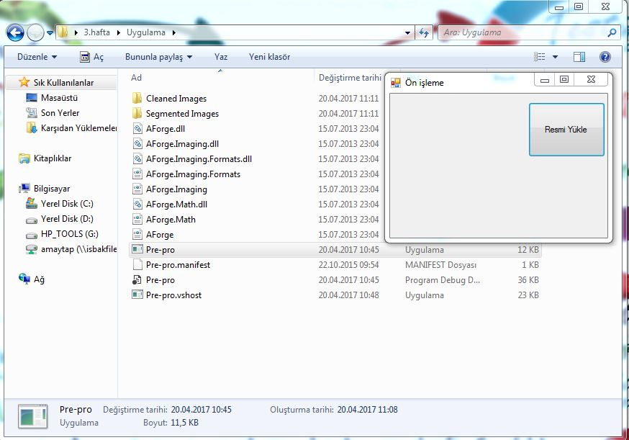

2)  
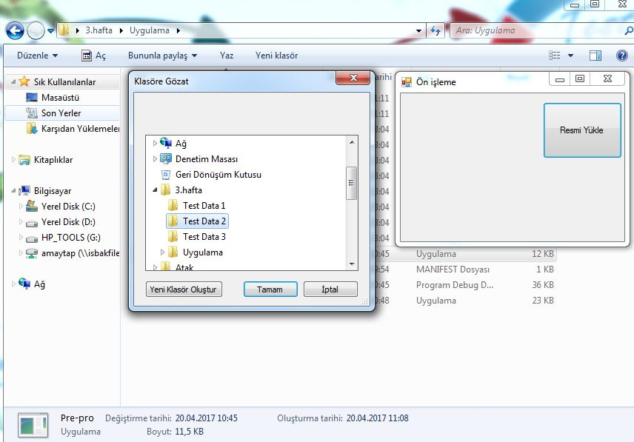

3)

